Objet
Ce mode opératoire a pour objet de décrire les dispositions de lavage des mains. Il vise à assurer que l’ensemble du personnel médical et paramédical assure pour lui et le patient la meilleure sécurité possible contre la contamination.

Domaine d’application
Ce présent mode opératoire s’applique à l’ensemble des structures NEST.

Responsabilité
Le pilote est chargé de l’application de ce mode opératoire.

Description du mode opératoire

Prérequis :
- Tenue à manches courtes
- Ongles courts sans dépôts (1mm ou moins), ongles nus (absence de vernis, faux ongles…)
- Aucun bijou (ni alliance, ni montre…)
- Mains sèches et macroscopiquement propres

Lavage simple

Qui ?
Tout le personnel :
- Médical
- Paramédical

Quand ?
- A la prise et au départ du service
- Lorsque les mains sont visiblement sales ou souillées par du sang ou d’autres liquides biologiques, ou après être allé aux toilettes
- Dans des situations spécifiques : prise en charge de patients porteurs de certains agents pathogènes (Clostridium difficile, gale : lavage simple recommandé suivi d’une FHA)
- Avant de manipuler des médicaments ou de préparer des aliments
- Après le retrait de gants poudrés

Action | Illustration
- Mouiller mains et poignets | 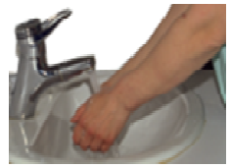
- Prendre une dose de savon doux (1 seule suffit) | 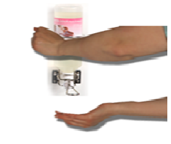
- Frotter 15 secondes minimum (action mécanique), insister sur les espaces interdigitaux | 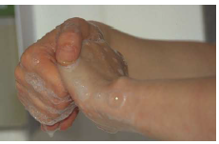
- Rincer abondement (temps de rinçage équivalent au temps de savonnage) | 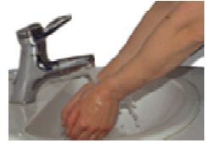
- Sécher par tamponnement avec un premier essuie-mains à usage unique. Fermer le robinet avec l’essuie mains (si commande manuelle). Terminer le séchage avec un second essuie-mains. Jeter l’essuie-mains dans la poubelle sans la toucher avec la main | 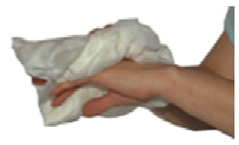  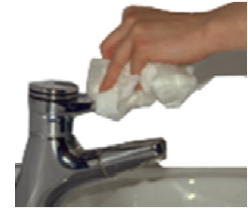

Friction hydroalcoolique

Qui ?
Tout le personnel :
- Médical
- Paramédical

Quand ?
Si les mains ne sont pas visiblement souillées (sinon laver à l’eau) :
- Avant et après avoir touché un patient
- Avant de manipuler un dispositif médical invasif pour les soins au patient, indépendamment de l’usage des gants
- Après avoir touché des liquides biologiques, des excrétions, des muqueuses, une peau lésée ou un pansement
- En passant d’un site corporel contaminé à un autre site corporel au cours de soins à un même patient
- Après avoir touché des surfaces et des objets inanimés (équipement médical inclus) à proximité immédiate du patient
- Avant le port de gants pour un soin
- Après avoir retiré des gants stériles ou non stériles

Lorsqu’aucun produit hydroalcoolique n’est disponible, se laver les mains au savon et à l’eau.

- Avant de manipuler des médicaments ou de préparer des aliments (lavage à l’eau ou par friction hydroalcooliques sachant que les savons et les produits hydroalcooliques ne doivent pas être utilisés simultanément

Action | Illustration
- Prendre le volume nécessaire pour couvrir complètement les mains et les poignets (1,5 à 3 ml selon les recommandations du fabricant du produit utilisé et la taille des mains)
- Frictionner paume contre paume | 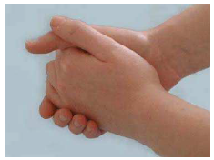
- Paume main droite sur dos de la main gauche et vice versa | 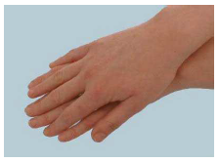
- Paume contre paume doigts entrelacés | 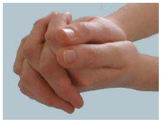
- Dos des doigts contre la paume opposée avec doigts emboîtés | 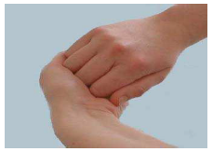
- Friction circulaire des pouces enchâssés dans la paume opposée | 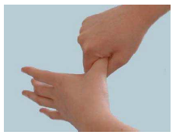
- Friction par rotation des doigts joints dans la paume opposée | 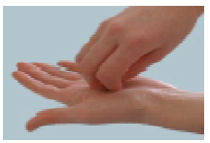
- Friction des poignets | 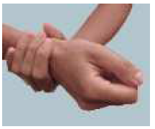

Désinfection chirurgicale

Qui ?
- Personnel médical et de bloc

Quand ?
AVANT TOUT ACTE chirurgical et d’obstétrique

Etape | Action | Commentaire
Lavage simple | - Mouiller les mains, les avant-bras et coudes inclus (lors de la désinfection, les coudes sont inclus) et prendre 1 dose de savon doux | 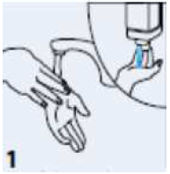
Lavage simple | - Savonner les mains, les avant-bras et les coudes durant au moins 15 secondes | 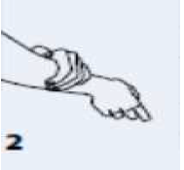
Lavage simple | - Au premier lavage de la journée, brosser les ongles : 15 secondes pour chaque main | 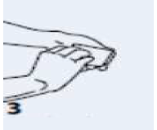
Lavage simple | - Rincer abondamment sous l’eau du réseau en assurant une action mécanique : 60 secondes | 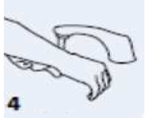
Lavage simple | - Sécher soigneusement les mains, les avant-bras et les coudes avec un essuie-mains non stérile. Jeter l’essuie mains dans la poubelle | 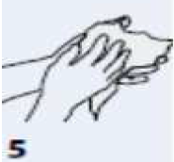
Désinfection chirurgicale en 2 frictions | - 1ère friction :  - Prendre une quantité suffisante de PHA (produit hydroalcoolique)  - Etaler le produit des mains jusqu’aux coudes inclus  - Frictionner pendant le temps recommandé en fonction du produit utilisé
Désinfection chirurgicale en 2 frictions | - 2e friction :  - Reprendre une quantité suffisante de PHA (produit hydroalcoolique)  - Etaler le produit des mains jusqu’aux avant-bras  - Frictionner les mains et les avant-bras, coudes exclus pendant le temps recommandé en fonction du produit utilisé, jusqu’à séchage complet avant d’enfiler les gants

